Получение параметров зонной структуры, отсчитываемых от вакуумного уровня

Формулы для пересчета потенциала и квазиуровней Ферми в концентрации [функция RectBlock::set_repres(), sc_fd.cpp:955]:
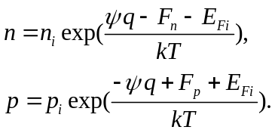
Здесь
q – абсолютная величина заряда электрона (в программе J0)
n, p – концентрации электронов и дырок (в программе сетка RectBlock::conc[][2]);
n_{i}, p_{i} – собственные (intrinsic) концентрации электронов и дырок в недопированном полупроводнике (в программе scMedium::ni, scMedium::pi);
F_{n}, F_{p} – квазиуровни Ферми в расчете (в программе сетка RectBlock::fermi[][2]);
E_{Fi} – собственный (intrinsic) уровень Ферми для недопированного полупроводника (в программе scMedium::ifermi);
 – потенциал в расчете (в программе сетка RectBlock::psi_ptr[][2]);

Формулы для концентраций (теория):
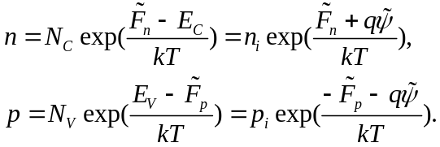
Здесь
N_{C}, N_{V} – концентрации электронов на уровне зоны проводимости, дырок на уровне валентной зоны в недопированном полупроводнике (в программе scMedium::N[2]);
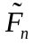, 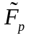 – правильные квазиуровни Ферми, отсчитываемые от вакуумного уровня;
E_{C}, E_{V} – правильные границы зоны проводимости и валентной зоны, отсчитываемые от вакуумного уровня;
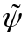 – правильный потенциал, энергия вакуумного уровня:
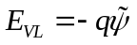

Выполним перерасчет параметров электронной структуры, исходя из следующих утверждений:
1. В равновесии в недопированном полупроводнике:
F_{n} = F_{p} = 0, 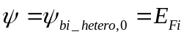 (следует из схемы расчета)
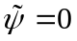, n = p= n_{i},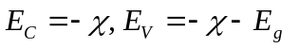, 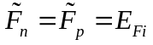 (следует из теории)
2. В равновесии в допированном полупроводнике:
F_{n} = F_{p} = 0, 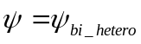 (следует из схемы расчета)
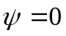, n = n₀, p= p₀, ,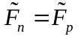 (следует из теории)
Здесь
n₀, p₀ – равновесная концентрация носителей в допированном полупроводнике [в программе возвращаются функцией equilibrium(), sc_medium.cpp:100];
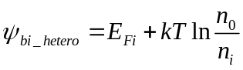– внутренний потенциал в расчете [в программе возвращается функцией equilibrium(), sc_medium.cpp:100];
Приравнивая величины в уравнениях и с учетом 1. и 2., получим:
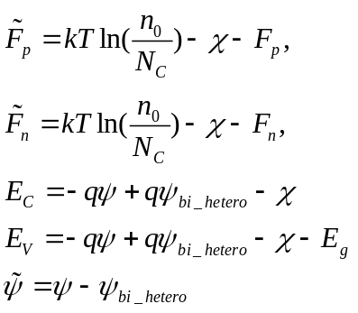
В частности, для работы выхода из допированного полупроводника имеем:
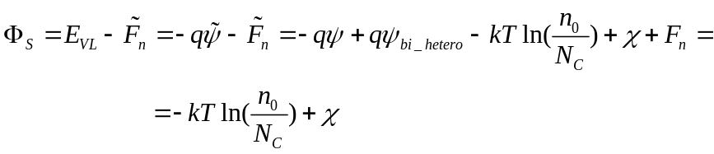
так как в равновесии в расчете:
